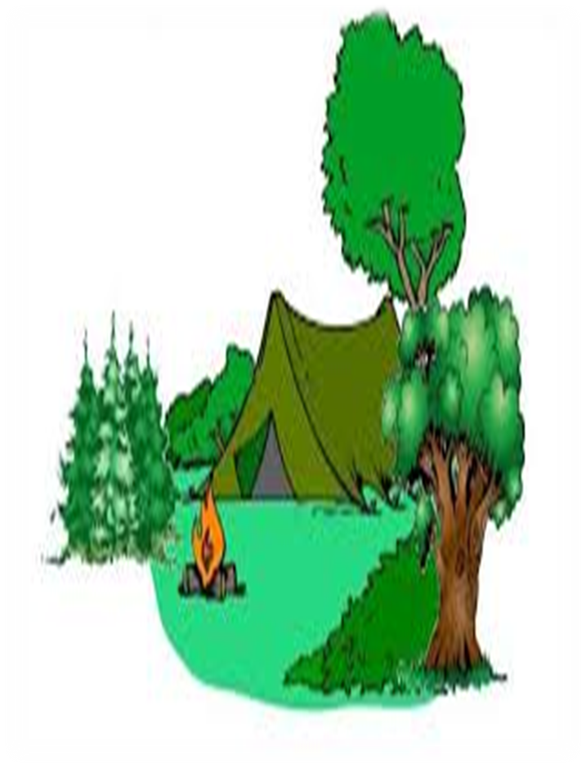
Проект «Уроки старого Компаса»
Информационная карта проекта.
Автор и руководитель проекта: Абашева Наталья Владимировна, г. Чайковский, МАДОУ детский сад №30 «Лучик».
Соавторы: Рязанова Т.С. – воспитатель (гр.№5), Беляева Т.В. – воспитатель (гр.№6), Харисова А.З. – воспитатель (гр.№8).
Вид, тип проекта: долгосрочный, исследовательско-творческий.
Место проведения: Муниципальное автономное дошкольное образовательное учреждение детский сад №30 «Лучик», г. Чайковский, Пермский край.
Форма проведения: коллективный проект.

Туризм как средство оздоровления характеризуется общедоступностью и рекомендован практически каждому ребенку – дошкольнику при отсутствии у него серьезных патологий. Универсальность туризма еще в том, что он всесезонен. Следовательно, можно добиться стойкой динамики снижения заболеваемости детей ОРЗ, ОРВИ и повышения уровня физической и двигательной подготовленности. В природных условиях представляется великолепная возможность обогатить двигательный опыт дошкольника. Пеньки, канавки, деревья, ручьи, бревнышки, а также природный материал (шишки, желуди, камешки, палки) стимулируют двигательную активность детей. Многократно, без устали и снижения интереса выполняя разнообразные двигательные действия в естественных условиях (лес, парк, луг, поле, берег реки), малыш проявляет творчество, мышечную раскрепощенность. Во время движения у детей совершенствуются навыки ходьбы по пересеченной местности. Доказано, что детям старшего дошкольного возраста вполне доступно овладение простейшими туристскими умениями и навыками, которые значительно обогащают их двигательную деятельность и закладывают основу для более серьезных занятий туризмом в школьном возрасте.
Опыт походной жизни формирует у дошкольников первоначальные навыки выживания в природной среде (умение ориентироваться на местности, разбивать лагерь, тушить костер, оказывать первую помощь пострадавшему и др.) У детей воспитываются самостоятельность, организованность, развивается воля. Изучение основ спортивного ориентирования (знание топографических знаков, работа с компасом, движение по карте и пр.) развивает без исключения психические процессы, особенно внимание, мышление, память.
Туристические прогулки имеют ни с чем несравнимый оздоровительный эффект. Доказано, что продолжительное выполнение умеренной нагрузки в виде циклических упражнений способствует совершенствованию такого ценного в оздоровительном плане физического качества, как выносливость, терпимость, сила воли, ответственность. Именно эти качества в сочетании с занятиями туристской деятельности обеспечивают формирование механизмов эффективной защиты ребенка от заболеваний, постигают мир живой и неживой природы.
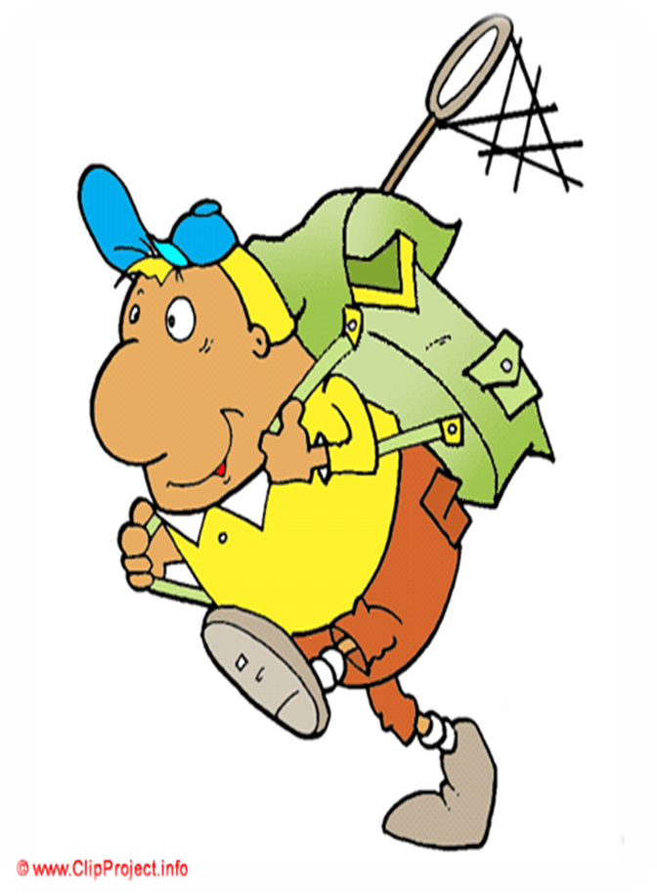
Наш детский сад разработал и реализует данный проект с детьми 5-6 лет.
Подходы к реализации проекта
– системно-деятельностный – разработка системы деятельности по формированию у дошкольников эколого - туристических знаний и умений природопользования;
– культурологический – организация поведения детей в природе на основе формирования у них культурных отношений к природе, к окружающей среде.

Принципы:
– принцип управляемости и целенаправленности – предполагает создание условий для формирования у детей туристических умений, способствующих получению навыков безопасного поведения в окружающей среде;
– принцип результативности – направлен на достижение интеллектуальных и практических результатов в безопасном поведении в природе, на туристической тропе.
Цель: расширять и закреплять знания детей о природе как целостной взаимосвязанной системе, формировать эколого-туристские знания и умения природопользования, развивать поисково-исследовательскую деятельность, совершенствовать навыки безопасного поведения в природе.
Задачи:
- Закрепить знания о видах туризма и туристском природопользовании, используя игровые образы и игровые приемы, правила поведения в природе.
- Закрепить навыки и умения работы с планом детского сада, города; закрепить навыки и умения туристической техники.
- Заинтересовать детей в поиске противоречия между имеющимися опытом и вновь полученными знаниями, побуждать их к постоянному желанию «открытий» в природном мире.
- Привести к соответствию подготовку по туристической технике и туристическим навыкам с программными требованиями о физической подготовке детей.
- Познакомить с «необычным» туризмом.
Работа над проектом включает деятельность педагога и детей. Она распределяется следующим образом по этапам проекта: установочный, проектировочный, деятельностный, презентационный.
В соответствии с ФГОС совместная деятельность взрослого и ребёнка определяет формы и методы в детской деятельности: беседа с использованием иллюстрационного и раздаточного материала; демонстрацией опытов и использованием технических средств (наблюдения, экскурсии), игры с правилами, игры-соревнования, подвижные игры, дидактические, сюжетно-ролевые игры; практические занятия в помещении и на местности.
Для организации самостоятельной деятельности детей в соответствии с рекомендациями ФГОС необходимо создать соответствующую предметно-пространственную развивающую среду. Для интегрированных видов деятельности в группе создать:
- Мини-центр творческая мастерская «Туристическая тропа»;
- игровая зона (атрибуты и материалы для сюжетно-ролевой игры «Кладоискатели», «Мы юные туристы»);
- мини-центр «Исследователь» (оборудование и материалы для познавательно-исследовательской деятельности, стимульный материал: карты - схемы, алгоритмы, модели);
- мини-центр «Безопасность в природе» (познавательная и художественная литература о безопасности в природе, иллюстрации по теме «Безопасность в туризме»);
- мини - музей «Макет - Наш детский сад», «Макет - туристической тропы».
Продукт проектной деятельности:
1. Конспекты «На туристической прогулке».
2. Конспект беседы, презентация «О глобусе и земле».
3. Фотоальбом «Туризм - средство оздоровления и приобретения навыков безопасности».
4. Подборка пословиц и поговорок о туризме.
5. Методический материал (песни, речёвки, игры, кроссворд)
6. Информация для родителей «Детский туризм в системе физкультурно-оздоровительной работы ДОУ», «Детский туризм - дело серьёзное», «Как научить детей любить и беречь природу».
7. Макет «Наш детский сад», «На туристической тропе».
8. Выставка рисунков детей «Если с другом вышел в путь…»
9. Детские игры «Кладоискатели», «Мы юные туристы».
10. Подборка загадок о грибах и ягодах, о животных, о природных явлениях.
11. Подборка примет о погоде.
12. Правила поведения на воде, при встрече с животными.
13. Стихи, рассказы о безопасном поведении в природе.
14. План работы по ознакомлению детей с правилами безопасности на туристической тропе посредством художественной литературы.
Содержание эколого - туристской подготовленности дошкольника
1. «Человек с рюкзаком - исследователь и путешественник»
Ожидаемый результат: сформированы знания о том, как появилась жизнь на земле. Дети знают о том, что земля это планета, она имеет атмосферу, гидросферу, материки и океаны; Знакомы с глобусом - макетом земли, могут определять полушария, северный и южный полюс, знают, что такое экватор; Сформированы знания о космосе, о том,
кто его осваивал; Знают, что туристические походы и экскурсии закаливают организм человек, он реже болеет, становится сильнее, выносливее и более организованным; Сформированы знания о детском туризме. Знакомы с правилами соблюдения безопасности в туристическом походе. Сформированы такие качества, как самостоятельность, организованность, отзывчивость, доброжелательность, выносливость и ловкость.
2. «Удивительный мир растений и животных»
Ожидаемый результат: Знают представителей растений лесной зоны своей местности, о том какие растения могут предсказывать погоду. Знают ядовитые растения, которые могут принести вред здоровью. Знают лекарственные растения, которые могут помочь туристам в пути, если случится травма. Знают представителей животного мира родного края и правила безопасного поведения при встрече с животными, умение по следам определять животных.
3. «Как я устроен? Помогу себе сам»
Ожидаемый результат: Знают, как устроена система пищеварения, кровообращения, дыхания. Знают об органах восприятия и общения. Знают о профилактике заболеваний при травматизме и отравлениях. Знают, как можно оказать первую медицинскую помощь.
4. «В поход собрался мой дружок…»
Ожидаемый результат: Сформированы умения необходимые в туристическом походе. Умение распределять туристические обязанности. Умение собирать рюкзак, класть в него, только то, что понадобится в походе. Умение правильно подбирать лекарственные препараты для аптечки. Умение подбирать правильно обувь, одеваться в соответствии с погодными условиями. Умение завязывать простейшие морские узлы. Умение организовывать привал и соблюдать чистоту на привале. Умение правильно вести себя при передвижении по городу, деревне, в лесу, у реки, при подъёмах и спусках на склонах.
5 «О карте…»
Ожидаемый результат: Сформированы умения необходимые туристам в туристическом походе. Умение читать карту своей местности. Умение рисовать маршрут своего пути, в виде ломаной линии, нанося на него топографические знаки.
6. «С маленького ручейка начинается река...»
Ожидаемый результат: Умение оценивать состояние окружающей среды и здоровья человека. Умение распознавать редкие и исчезающие виды животных и растений. Умение определять для чего осушают болота, возводят плотины, почему растительный мир и животный вымирает. Умение называть правила поведения в природе во время отдыха.
Умение называть зоны отдыха и туризма в родном крае. Умение прогнозировать результаты природоохранной деятельности человека.
7. «Из похода возвратясь…»
Ожидаемый результат: Увеличение доли родителей активности участвующих в ознакомлении детей с правилами безопасного поведения в природе на туристической тропе и участие в мероприятиях экологической направленности. Наблюдения, анализ продуктов совместного творчества родителей и воспитанников.
Предлагаем для ознакомления содержание и формы II и III этапа реализации проекта.

Форма организации детей | Название | Задачи
Просмотр презентации на видео. | «Что такое туризм?» | Познакомить детей с значением слов туризм, туристы.  Выявить знания детей о туризме.  Объяснить детям, для чего люди ходят в туристические походы.
Литературная гостиная.  Чтение. | "Хитрые ласки» Г, Шалаева  «Что нельзя купить» В. Орлова  «Наша планета» Я. Аким  «Серёжа» Р. Сеф | Сформировать представление о том, что красота природы бесценна и её надо, беречь и охранять.
Информация для родителей. | «Детский туризм в системе физкультурно-оздоровительной работы ДОУ» | Познакомить родителей с детским туризмом, побуждать желание чаще ходить всей семьёй на прогулки в лес, к водоёму, знакомить детей с родным краем, оздоравливать детский организм, учить детей правилам безопасного поведения в природе.
Просмотр презентации. Дискуссия. | «Что взять с собою?» (личное снаряжение туриста) | Познакомить детей с личным снаряжением туриста. Учить детей подбирать снаряжение для похода.
Соревновательная игра. | "Кто быстрее соберёт рюкзак?" | Закрепить знания детей о том, что необходимо класть в рюкзак, развивать ловкость, внимание, быстроту в движениях.
Просмотр презентации. Дискуссия. | «Что взять с собою?»  (групповое снаряжение) | Познакомить детей с групповым снаряжением туриста. Познакомить с простейшим ремонтным набором.
Игра - исследование. | «Что такое карта?» | Вызвать интерес к рассматриванию карты, стремиться научиться её читать. Вызвать желание знать ориентироваться по карте своего участка ДОУ.
Игра-путешествие | «Идем в осенний лес» | Поднять эмоциональный настрой и настроение детей. Продолжать укреплять здоровье детей, развивать выносливость, смелость, трудолюбие, воспитывать чувство коллективизма, взаимопонимания. Способствовать освоению, простейших  туристических умений и навыков.
Дидактическая игра. | «Найди по заданному  направлению» | Совершенствовать умение детей определять местонахождение предмета по карте.
Просмотр презентации на видео. | "Животный и растительный мир родного края» | Выявит уровень знаний детей о животных и растениях родного края, о том, что некоторые виды занесены в Красную книгу,  для чего нужно беречь и охранять природу. Выявить знания детей о том, как нужно себя вести при встрече с дикими животными и ядовитыми растениями.
Литературная гостиная.  Чтение. | Загадки о животных.  Загадки о насекомых. | Объяснить детям, что иногда контакты с животными и насекомыми  могут быть опасны.
Разучивание туристских речёвок, песен. | Речёвка «Мы туристы"  Песни «Когда мои друзья со  мной", «Вместе весело шагать» | Познакомить детей с туристскими речёвками, песнями, разучить их,  объяснить детям, что с песнями шагается веселее, они поднимают настроение и бодрость духа.
Игра | "Придумай и  отгадай" | Закрепить знания детей в умение из набора различных предметов выбирать необходимые для похода, которые удобно переносить в рюкзаке.
Выставка рисунков. | "Если с другом  вышел в путь..." | Увидеть в рисунках детей то, как они понимают, что такое туризм, чем занимаются туристы.
Литературная гостиная.  Чтение. | "Волшебные вороны"  Т. Шорыгина "Не ходи по  льду водоёма" Г. Шалаева,  Н. Иванова "Зима" М. Фисенко | Знакомство с правилами Безопасности на льду водоёма.
Информация для родителей | "Как научить детей любить и беречь природу" | Рекомендовать родителям с малых лет давать детям экологическое воспитание. Учить познавать природу, любить, оберегать, разумно пользоваться.
Занятие-путешествие | «Нам любые дороги дороги…»
Творческая мастерская.  Изготовление макета. | «Наш Детский сад" | Привлечь родителей к участию в проектной деятельности.  Помочь детям научиться ориентироваться на макете детского сада.
Игра - исследование. | «Ориентировка на местности» | Выявить умение детей применять полученные знания при  ориентировке на макете детского сада.
Просмотр презентации на видео. | "Правила безопасного поведения в лесу, в городе, у водоёма" | Закреплять знания детей о безопасном поведении в лесу, в городе,  у водоёма.
Литературная гостиная.  Чтение. | «Наказание за незнание" М. Фисенко «Ландыш» Е. Серова | Познакомить детей с ядовитыми растениями; учить детей узнавать ядовитые растения.
Занятие-путешествие | «Мой друг в поход собрался!»
Просмотр презентации. Дискуссия. | «Как питаться в походе!» | Знакомство с походной кухней.
Литературная гостиная.  Чтение. | Загадки о ягодах и грибах  Сказка «На лесной тропинке» Т. Шорыгина  «Не ешь незнакомые ягоды в лесу" Г. Шалаева  «Советы лесной мышки»  Т. Шорыгина | Знакомство с ядовитыми ягодами, грибами.
Настольная игра | "Кто быстрее?" | Учить детей ориентироваться по плану местности с тремя разными маршрутами  сходящимися в одной точке.  Кто первый придёт на  полянку, тот и выиграет.
Творческая мастерская.  Изготовление макета. | «На  туристической прогулке"
Литературная гостиная.  Чтение. | «Осколок стекла" Т. Шорыгина «Пожар в лесу»  М. Фисенко | Закреплять знания о правилах поведения в лесу во время пожара.
Литературная гостиная.  Чтение. | Загадывание загадок.  "Гроза" А. Барто  "Гроза" В. Лившиц  Пословицы, народные  приметы. | Дать знания о правилах поведения при грозе.
Литературная гостиная.  Чтение. | "Как Стобед  бросил бутылку, и что  из этого вышло." Д. Орлова  "Не купайся в запрещённых местах"  Г. Шалаева и Н. Иванова  "Как Владик с Катей ходили купаться"  М. Фисенко | Знакомство с правилами поведения на воде.
Литературная гостиная.  Чтение. | "Как неразлучные друзья в воде не тонули"  А. Иванов | Закрепление знаний у детей о правилах безопасного поведения в природе.

Надеемся, что реализации данного проекта выполнит требования ФГОС в п.1.2.3., где дети данной возрастной группы занимаются познавательной и исследовательской деятельностью в форме творческой активности. И мы сможем презентовать проект для педагогических сообществ.

